电子签章客户端安装使用说明

一、本电子签章客户端软件支持XP/Win7（32/64)/Win8(32/64)/Win10（32/64）/Win10_1903的旗舰版或专业版操作系统。
二、本电子签章客户端软件支持
Office办公软件：Office2003/Office2007/Office2010（32/64）/Office2013（32/64）/Office2016（32/64）/Office2019（32/64）的专业版版本。
注：电子签章客户端分为32位和64位的安装包，请根据Office的32位或64位版本选择安装相应的电子签章客户端
金山WPS专业版：setup_CN_2052_10.8.0.6018_Professional_VBA、setup_CN_2052_10.8.0.6020_Professional_VBA、setup_CN_2052_10.8.0.6370_Professional_VBA、setup_CN_2052_10.8.2.6613_Professional_VBA、setup_CN_2052_10.8.2.6837_Professional_VBA。
注：不支持金山WPS软件与Office软件安装在一个操作系统中（两者一起安装或卸载会出现一些异常），
三、请务必在盖章时按照第四条的第6步设置好签章参数，否则所盖的签章不能锁定文档，任何用户都可以修改文档，无法保证文档的权威性。
四、本签章客户端软件安装使用步骤：
1、先卸载旧客户端，安装客户端过程中电脑不能插电子签章KEY。打开iSignature用户签章客户端软件，点击Installer.exe
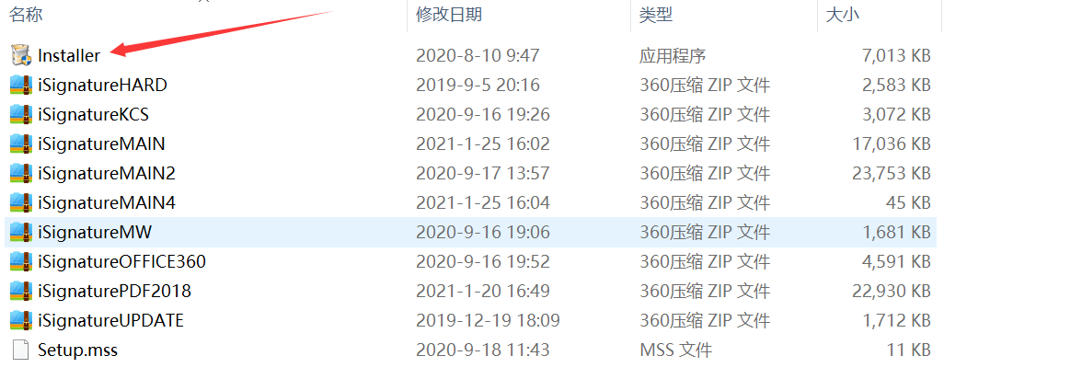
双击Installer.exe后出现以下画面。
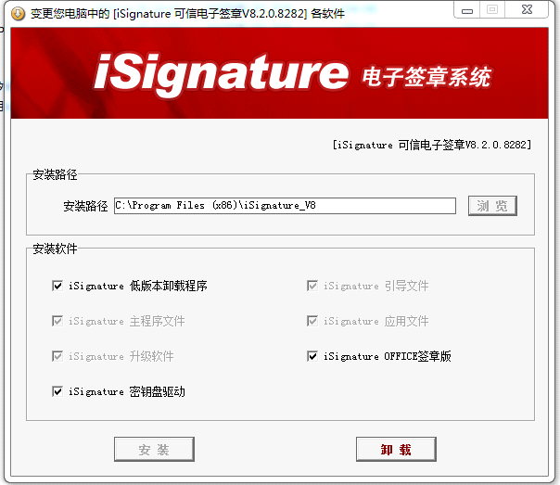

点击卸载旧客户端软件，点击是。
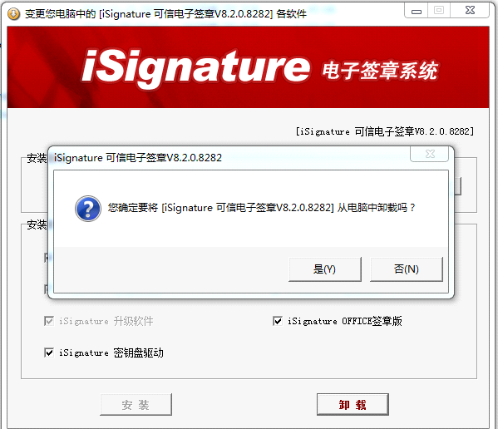
出现以下界面，点击确定。

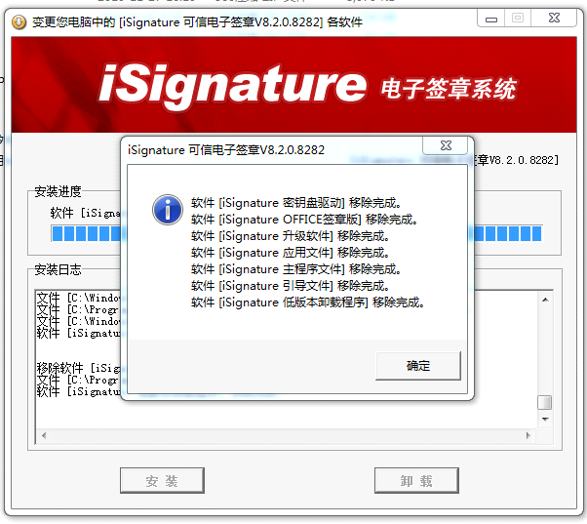

卸载完成。

2、开始安装新版客户端，点击开始安装。



点击安装（(某些杀毒软件会误报信息，请允许放行)）
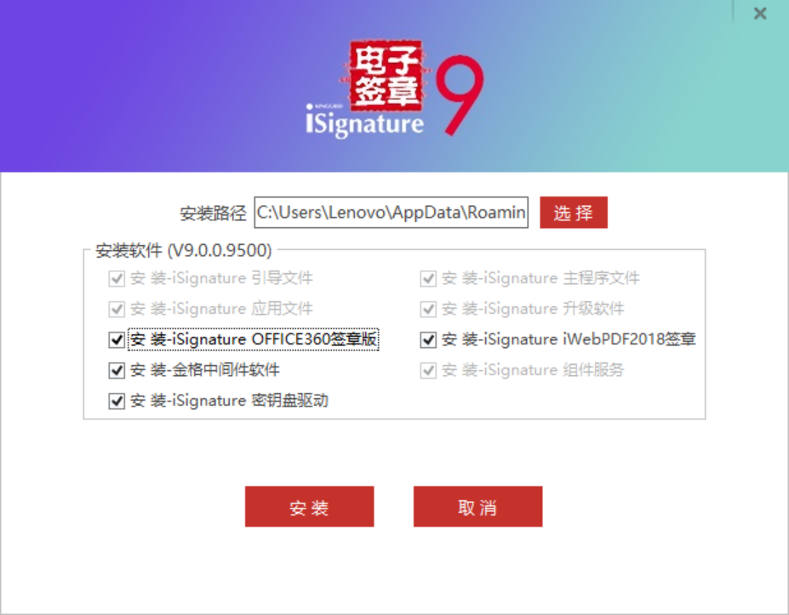


如已安装则点击卸载：
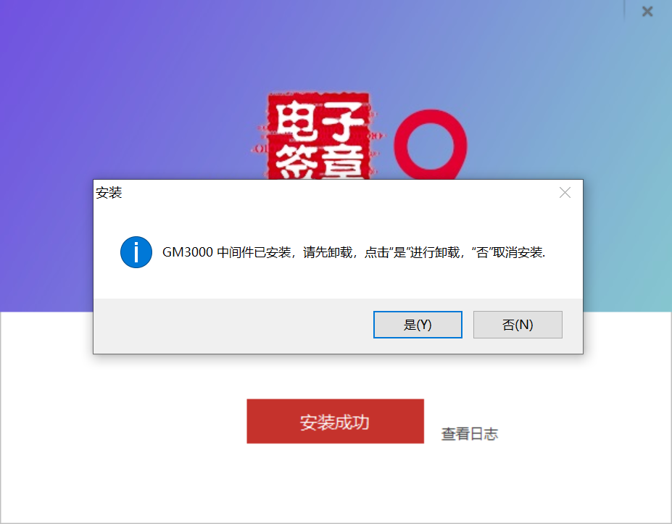
点击下一步：
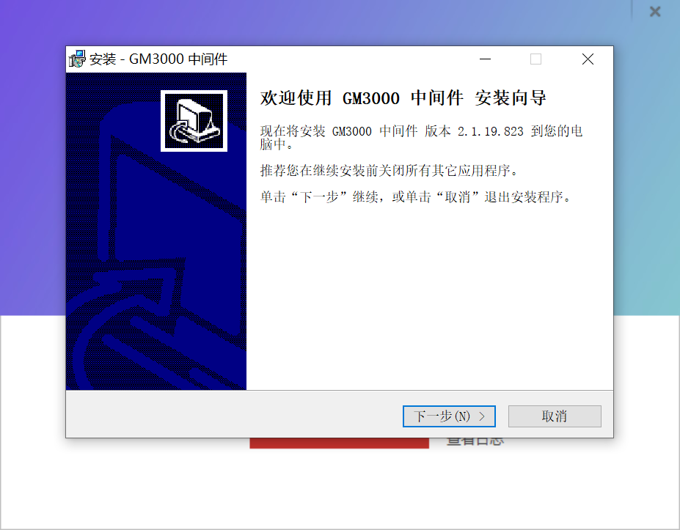
点击下一步：
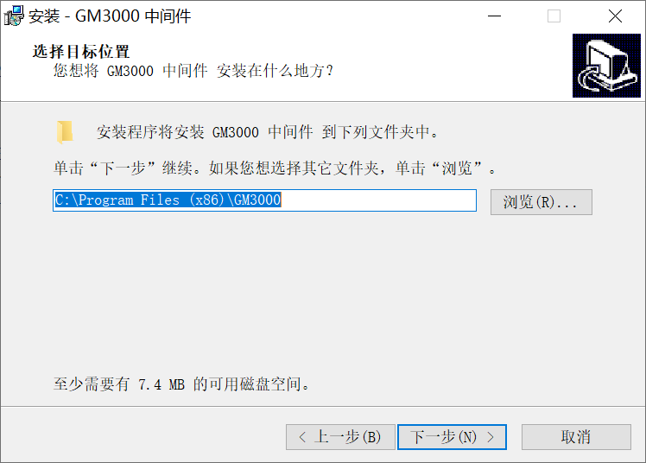
点击下一步：
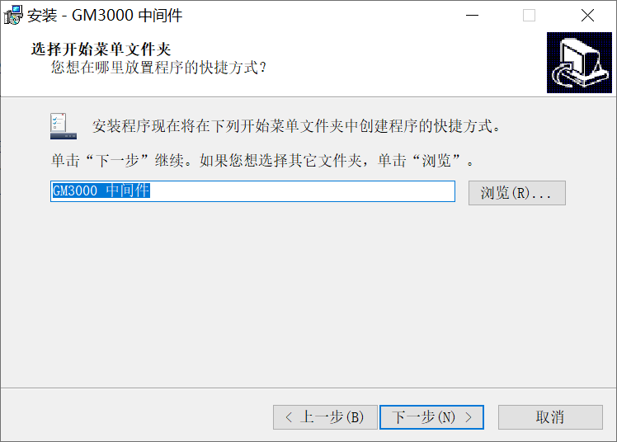

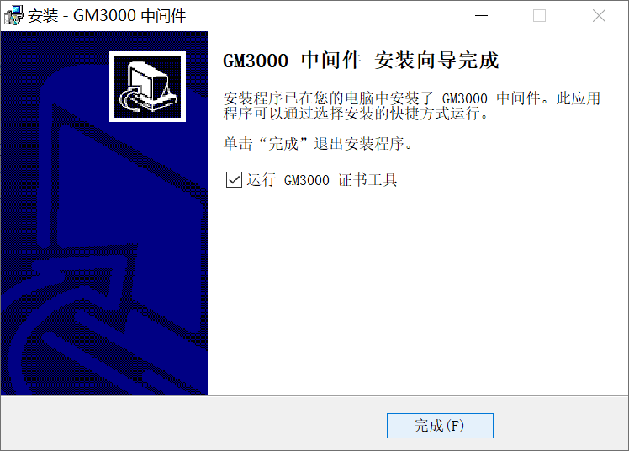

安装需要些时间。请耐心等待.......
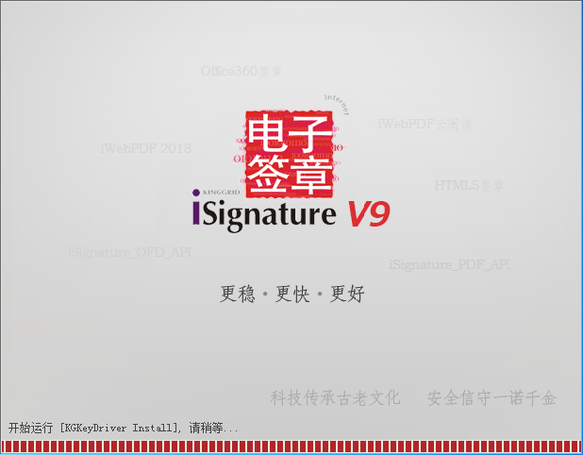
一般要安装1-2分钟左右。

3、点击完成，客户端安装结束。



4，现在把电子签章KEY接入电脑USB接口，等待KEY驱动安装完成，不同电脑安装KEY驱动时间长短不同，等待电脑提示电子签章KEY已接入，安装KEY驱动结束。

5、然后点击电脑屏幕左下角开始菜单，进入所有程序，找到iSignature 可信电子签章 V9程序，windows也可直接搜索该应用
如图：

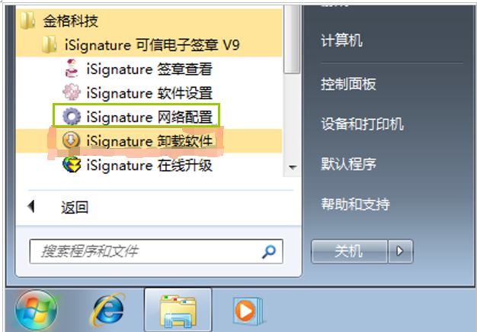

点击iSignature 网络配置，出现如下图：
输入服务器IP地址：210.34.72.222 端口8089后点击确定。虚拟密匙编号直接点最右端的放大镜图标，密码填默认密码 123456
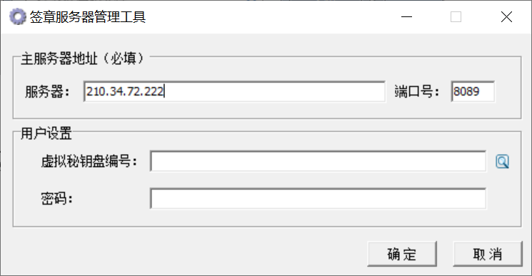

6、打开需要进行电子签章的word文档或Excel文档，在文档的菜单栏点击 “参数设置”。
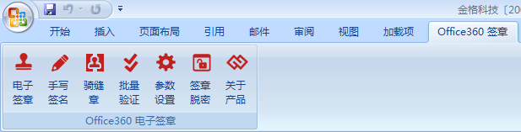

请务必按照下图弹出的“参数设置”对话框将相应的参数选项打勾，才能保证盖章的文档不被篡改。

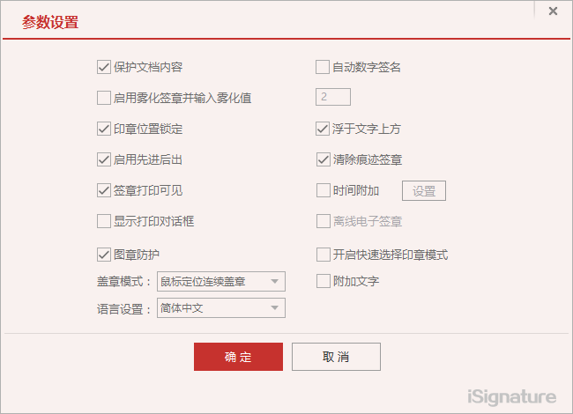
7. 打开需要进行电子签章的word文档或Excel文档，在文档的菜单栏点击 “电子签章”。

在弹出的“电子签章”对话框里输入电子签章的USBkey的密码（默认为123456）就可以加盖电子签章。
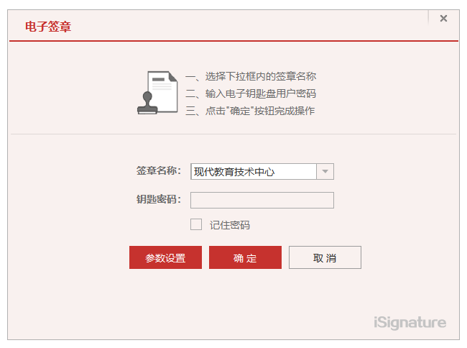

现代教育技术中心
2021年3月15日

